|  |
| --- |
| 디지털 논리회로  중간보고서 |



|  |  |  |  |
| --- | --- | --- | --- |
| 제출일 | 2024.05.27 | 학교 | 숭실대학교 |
| 과목 | 디지털 논리회로 | 조 | 1조 |
| 담당교수 | 박재근 | 조원 | 김형주 김동희 정민지 |

1. **조장 및 조원**

조장 : 김형주 신소재공학과 18학번 4학년 회로 및 프로그래밍 경험 無

조원 : 김동희 신소재공학과 21학번 3학년 회로 및 프로그래밍 경험 無

조원 : 정민지 신소재공학과 21학번 4학년 회로 및 프로그래밍 경험 無

1. **프로젝트 목표**

* CPU의 기본 동작 원리를 이해
* 디지털 회로 기본 동작 원리 이해
* Verilog code 16bit-CPU 설계

1. **회의록**

**[1팀] 제 1차 회의록**

**안건 1.** 역할 분담

김동희 : 서기 및 회의록 작성

김형주 : 팀장,전체 총괄 및 감독

정민지 : CTO

**안건2.** 수행 내용 (계획)

CPU의 기본 원리 및 작동 원리에 대해 알아보기

**[1팀] 제 2차 회의록**

**안건1_** 여러 github 저장소에서 적절한 모의 CPU 코드들을 찾은 후 각각의 코드들을 분석해본다.

온라인 강의 내에서 학습한 코드를 중점으로 분석 예정.

CPU의 각 구성요소 및 코드들에 대해서 별도의 스터디 예정.

**안건2** _ 교수님과의 조별 간담회 위한 스케줄 조정 예정.

**안건3**_ 매주 1회 대면 회의

**[1팀] 제 3차 회의록**

**1_ CPU 기획**

- 간단한 MU0 구조를 기반으로 CPU 설계 기획

- PC, ACC, ALU, IR, Memory 구성

- 4bit OP코드, 메모리 주소를 저장하는 12bit -> 총 16비트의 RISC 포멧

**2_회의 일정**

- 차주 (월) zoom 미팅을 통해 구체적인 계획 수립 및 보고서 양식 결정

**[1팀] 제 4차 회의록**

**1.** 간담회 장소 제안 _ 취향&가야성 / 광양불고기 / 황새골 / 팽여사버섯오리명가 등등

**2.** Mu0_프로세스 스터디

- 동작 원리

- 기본 구조 이해

**3.** github 임의의 Mu0코드 시뮬레이션 돌려보기

- github 코드 시뮬레이션 돌리기

- 금주 (목) 대면 회의를 통해 수행 예정 _ 도서관 세미나실 예약

**[1팀] 제 5차 회의록**

1. MU0 시뮬레이션
   * 시뮬레이션 결과 중 일부 내용(사진)

* + 시뮬레이션 도중 발생한 오류 셀렉 및 수정

1. MU0 프로세서 세부 분석
   * ACC, ALU, IR, Memory, Mux(2to1), Control logic 등 MU0의 각 모듈 코드 세부 분석

**[1팀] 제 6차 회의록**

1. MU0 schematic 중간 check

1. MU0 16bit 에서 32bit로 변환 계획
   * ALU 연산 추가, 기존의 4x1 Mux 모듈 등을 develop
2. 기존 MU0 processor에 추가할만한 새로운 모듈에 대한 고찰
3. **개발 중간 과정 및 실패 사항들**
   * 1. CPU, Fetch, Decode, Execute, ALU, Memory 모듈을 사용하여 3+9=12

* + 1. MU0 프로세서 simulation

* + 1. Github 16bit CPU simulation

<https://github.com/vprabhu28/16-Bit-CPU-using-Verilog>

* **실패과정(다양한 오류코드)**

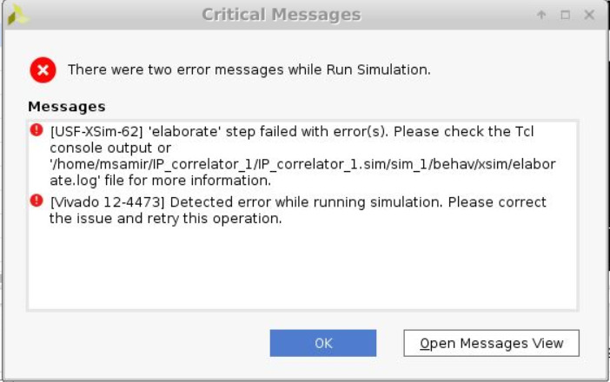

* **안되는 시뮬레이션들**

* **Chat GPT**

[**https://chatgpt.com/share/e/af2daa6b-00b0-4a74-b493-21887be057c4**](https://chatgpt.com/share/e/af2daa6b-00b0-4a74-b493-21887be057c4)

<https://chatgpt.com/share/e/bfb05a25-73ff-4389-9b84-cb09dadf0848>

1. **향후 개발 계획**

* 덧셈 뿐만 아니라 명령어에 따라 다른 동작도 가능하게 업그레이드 예정 (다른 github 참고)
* CPU, Fetch, Decode, Execute, ALU, Memory 모듈에서 통합할 모듈들은 통합하고 PC, Register, MUX 등을 추가하여 깔끔한 파이프라인 구축
* 동작하는 CPU만 제작해도 성공적일거라 생각하기 때문에 다양한 방법을 동원하여 할 수 있는 최선의 CPU 개발 예정.